Экспериментирование – это, как игра, – ведущая деятельность дошкольника.
Цель экспериментирования – вести детей вверх ступень за ступенью в познании окружающего мира. Ребёнок научиться определять наилучший способ решения встающих перед ним задач и находить ответы на возникающие вопросы.
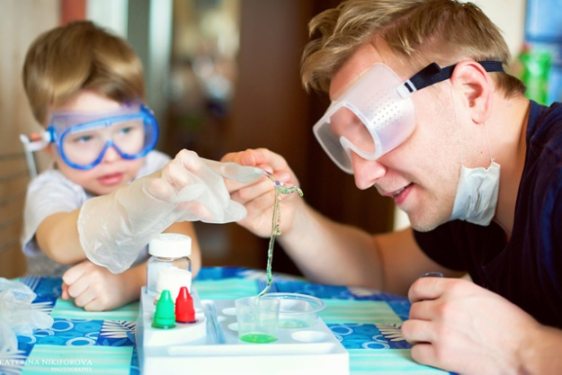
Правила:
1. Установите цель эксперимента (для чего мы проводим опыт)
2. Подберите материалы (список всего необходимого для проведения опыта)
3. Обсудите процесс (поэтапные инструкции по проведению эксперимента)
4. Подведите итоги (точное описание ожидаемого результата)
5. Объясните почему? Доступными для ребёнка словами.

Советы для родителей
- Поощрять любопытство;
- Не отмахивайтесь;
- Предоставляйте возможность;
- Не указывайте бесконечно;
- Побуждайте;
- Обязательно объясняйте;

Помните!
При проведении эксперимента главное – безопасность вас и вашего ребёнка.

Следуйте совету В.А. Сухомлинского:
«Умейте открыть перед ребёнком в окружающем мире что-то одно, но открыть так, чтобы кусочек жизни заиграл перед детьми всеми красками радуги. Оставляйте всегда что-то недосказанное, чтобы ребёнку захотелось ещё и ещё раз возвратиться к тому, что он узнал».

МДОАУ «Детский сад 20»

Экспериментирование
в домашних условиях

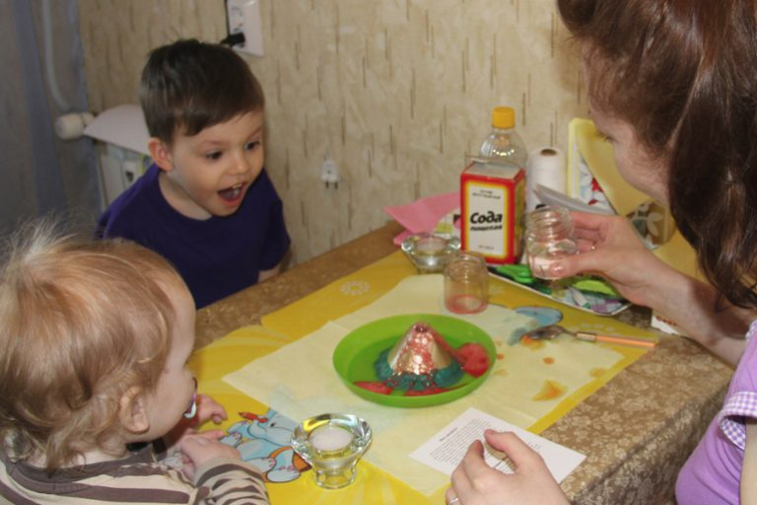

Подготовили:
Звягинцева С.В., воспитатель высшей квалификационной категории;
Быкова И.В., воспитатель первой квалификационной категории

Г.Оренбург

Спрятанная картина
Цель: узнать, как маскируются животные.
Материалы: светло-желтый мелок, белая бумага, красная прозрачная папка из пластика.
Процесс:
Желтым мелком нарисовать птичку на белой бумаге
Накрыть картинку красным прозрачным пластиком.
Итоги: Желтая птичка исчезла
Почему? Красный цвет - не чистый, он содержит в себе желтый, который сливается с цветом картинки. Животные часто имеют окраску, сливающуюся с цветом окружающего пейзажа, что помогает им спрятаться от хищников.

Мыльные пузыри
Цель: Сделать раствор для мыльных пузырей.
Материалы: жидкость для мытья посуды, чашка, соломинка.
Процесс:
Наполовину наполните чашку жидким мылом.
Доверху налейте чашку водой и размешайте.
Окуните соломинку в мыльный раствор.
Осторожно подуйте в соломинку
Итоги: У вас должны получиться мыльные пузыри.
Почему? Молекулы мыла и воды соединяются, образуя структуру, напоминающую гармошку. Это позволяет мыльному раствору растягиваться в тонкий слой.

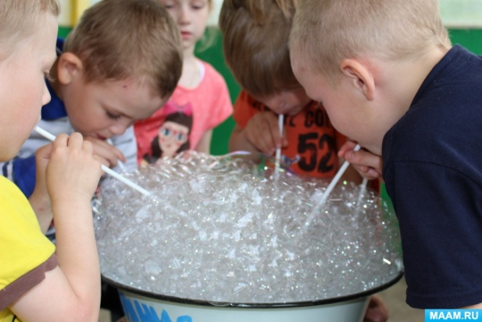

«Жареный» сахар
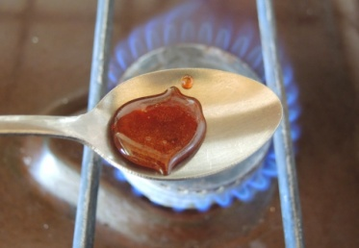
Возьмите два кусочка сахара-рафинада. Смочите их несколькими каплями воды, чтобы он стал влажным, положите в ложку из нержавеющей стали и нагревайте ее несколько минут над газом, пока сахар не растает и не пожелтеет. Не дайте ему подгореть. Как только сахар превратится в желтоватую жидкость, вылейте содержимое ложки на блюдце небольшими каплями. Попробуйте с детьми свои конфеты на вкус. Понравилось? Тогда открывайте кондитерскую фабрику!

«Утопи и съешь»
Хорошенько вымойте два апельсина. Один из них положите в миску с водой. Он будет плавать. И даже если очень постараться, утопить его не удастся.
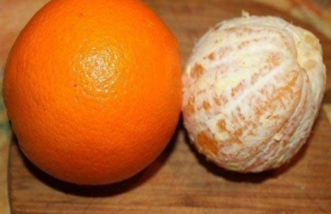
Очистите второй апельсин и положите его в воду. Ну, что? Глазам своим не верите? Апельсин утонул. Как же так? Два одинаковых апельсина, но один утонул, а второй плавает?
Объясните ребенку: "В апельсиновой кожуре есть много пузырьков воздуха. Они выталкивают апельсин на поверхность воды. Без кожуры апельсин тонет, потому что тяжелее воды, которую вытесняет".

